המכללה האקדמית צפת
מחלקת השיווק- מרכז הכוונה והרשמה

נתונים ומגמות בהרשמת מועמדים ללימודים במכללה
לקראת שנת הלימודים תשע"ח

ינואר 2018

כללי- מגמות הרשמה כלליות
תהליך הרשמה לשנת תשע"ח

שלב הגשת המועמדות
שלב ההתעניינות
שלב הקבלה
שלב המימוש (לימודים)
7619 מתעניינים
1292 מגישי מועמדות
טיפול מרכז הכוונה + רכזת הרשמה:
מילוי טפסי הרשמה + הצגת מסמכים + תשלום דמי הרשמה
1027 מתקבלים
חוגים אקדמיים + מינהל אקדמי:
זימון לראיון קבלה + מעבר לרשימת המתנה/קבלת החלטה+ הפנייה למימוש קבלה
120 מבטלי הרשמה לפני קבלה
888 מממשי לימודים
(17% מהמתעניינים)
( 11% ממגישי מועמדות)
(9% ממגישי מועמדות)
(79% ממגישי מועמדות)
(69% ממגישי מועמדות)
(11% ממגישי מועמדות)

145 נדחים
139 מבטלי הרשמה לאחר קבלה
רשימת המתנה (כחריג/שיפור נתונים)

בקצרה: מתוך כלל מגישי המועמדות 69% מתחילים לימודיהם בפועל (עלייה של כ1% מהשנה שעברה). 20% מבטלים הרשמתם בשלב כלשהו (עלייה של כ4% מהשנה שעברה), 11% נדחים (ירידה של כ 3.5% מאשתקד).

השוואה תלת שנתית במגמות ההרשמה והקבלה הכלליות

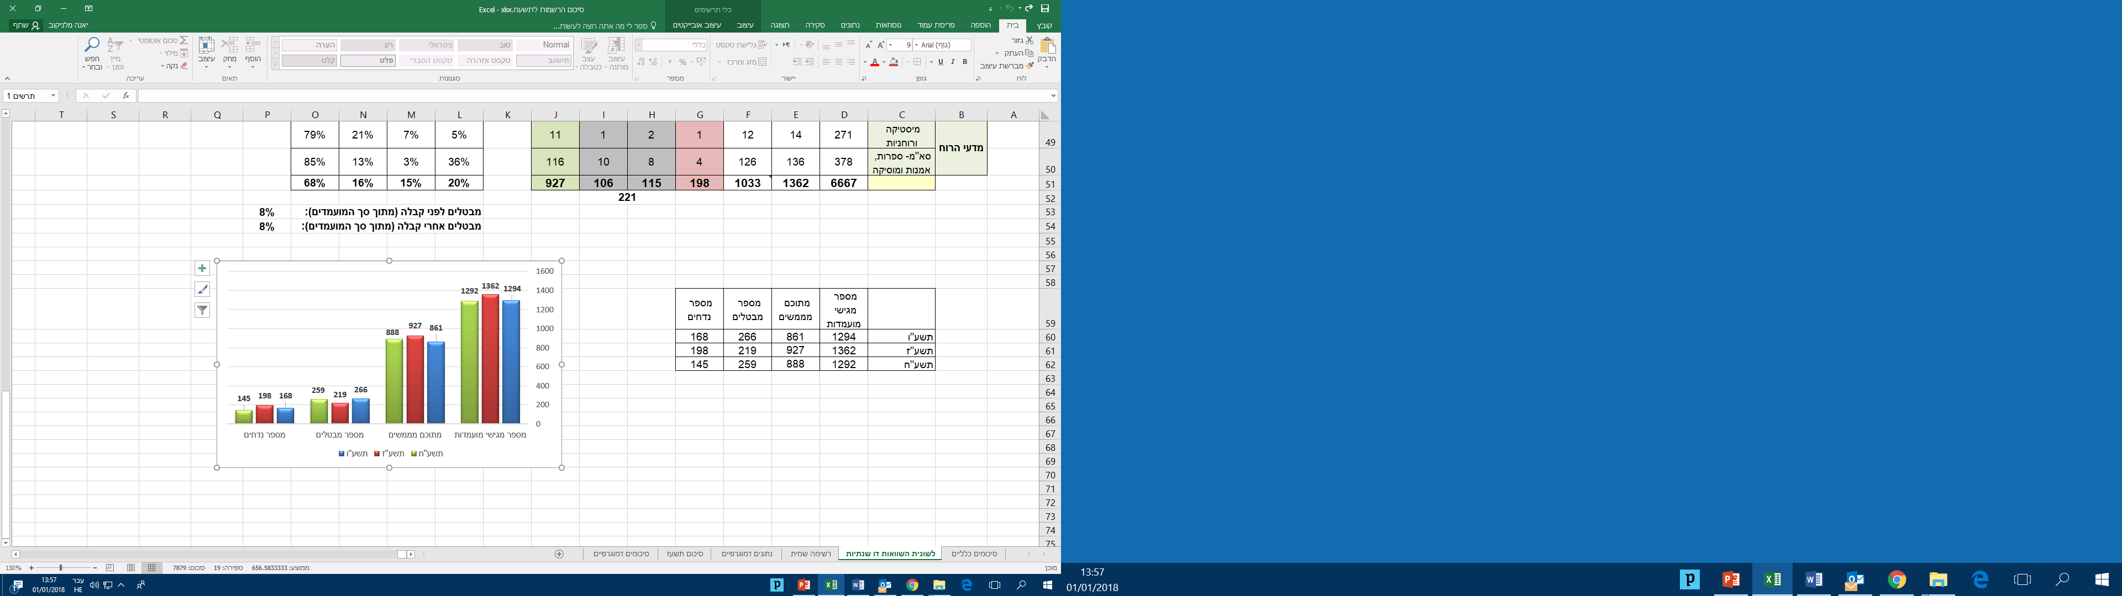

יחס בין מספר מתעניינים ללומדים בפועל
בקצרה:
החוגים המבוקשים ביותר מבחינת מספרי המתעניינים: סיעוד, משפטים ולימודים רב תחומיים.
בממוצע על כל סטודנט שמממש לימודיו יש 9 מתעניינים (בשנה שעברה היחס היה 1-7).
הפער הגדול ביותר בין ביקושים ללמידה בפועל הוא בחוגים: רפואת חירום, משפטים, עבודה סוציאלית, סיעוד (מילוי מכסות), מיסטיקה ורוחניות, עו"ס הסבה (מילוי מכסות) ופיזיותרפיה (מילוי מכסות).
חוגים בהם פער מאוד קטן בין מתעניינים למממשים בפועל: מדעי ההתנהגות, רב תחומי וסא"מ.
מסלול | מס מתעניינים | מס מממשים | יחס בין מתעניינים למממשים
רפואת חירום | 861 | 23 | 37
משפטים | 1289 | 73 | 18
עבודה סוציאלית | 620 | 38 | 16
סיעוד | 1637 | 104 | 16
מיסטיקה ורוחניות | 190 | 13 | 15
עבודה סוציאלית הסבה | 221 | 19 | 12
פיזיותרפיה | 493 | 44 | 11
מערכות מידע קהילתיות | 165 | 19 | 9
מדעי המעבדה הרפואית | 351 | 43 | 8
מדעי ההתנהגות (רגיל +ערב) | 431 | 101 | 4
רב תחומי עצמאי (כל המסלולים) | 1054 | 304 | 3
ספרות, אמנות ומוסיקה | 307 | 107 | 3
סה"כ | 7619 | 888 | 9

מבטלי הרשמה
מגזר

- בתשע"ו 21.6% מבטלי הרשמה בסה"כ לעומת 17.36% בתשע"ה. (248 מתוך 1145 לעומת 173 מתוך 996).
- מבין מבטלי ההרשמה, בתשע"ו ישנה עלייה באחוז המבטלים לאחר קבלה לעומת תשע"ה (74.6% לעומת 59.5%).

בקצרה:
- מספר מבטלי ההרשמה הכללי גדל השנה (מ-221 ל-260) למרות קיטון במספר מגישי המועמדות הכללי!
- החלוקה הפנימית של המבטלים (לפני ואחרי קבלה) היא פחות או יותר שווה עם רוב מועט למבטלים אחרי הקבלה (53%).

מספרי מבטלי הרשמה בחלוקה לחוגים ולתקופת הביטול

(לפני/ אחרי קבלה ללימודים)

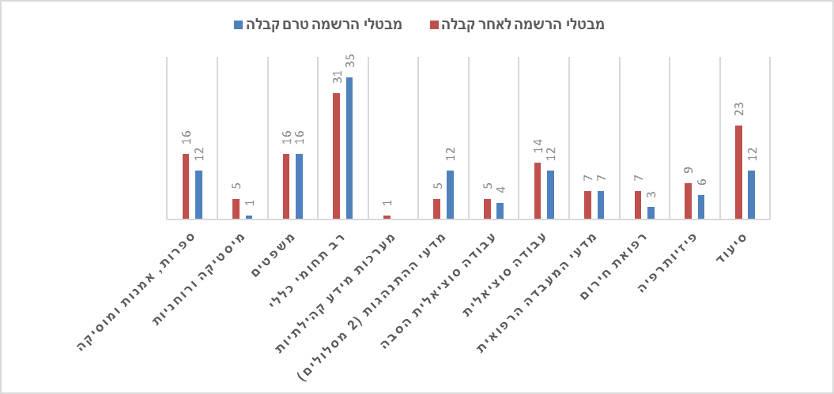

נתונים דמוגרפיים של מממשים (אחרי הקבלה)
נשים לעומת גברים

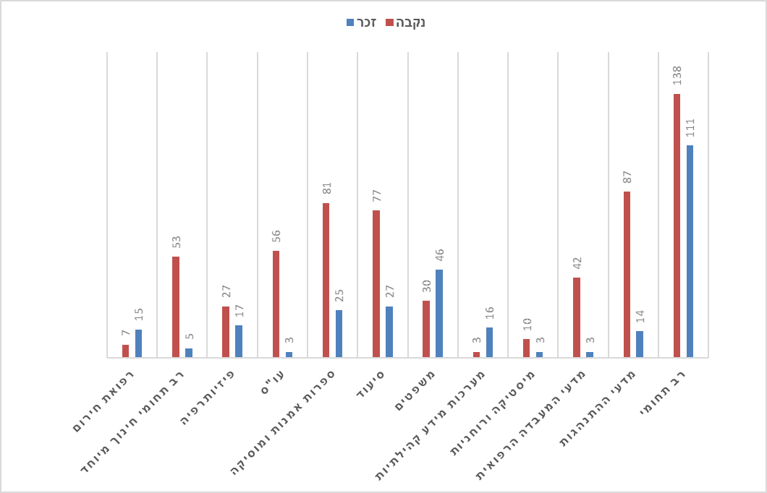
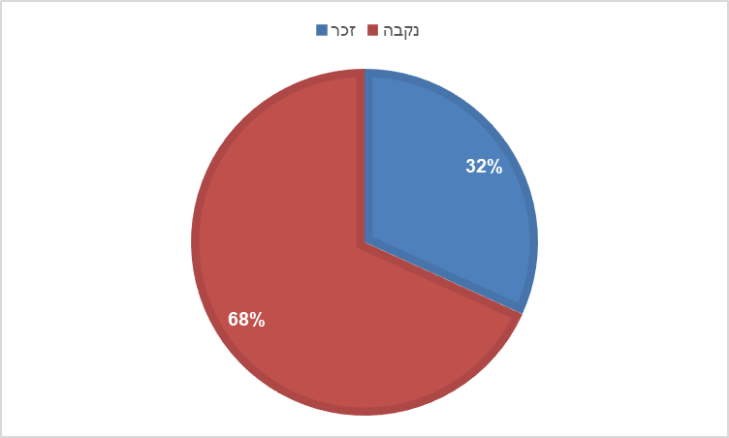
בקצרה:
- בדומה לשנה שעברה, רוב נשי מובהק במרבית החוגים. סטייה של 1% בלבד (גידול לגברים) מנתוני השנה שעברה.

- המסלולים שיש בהם רוב גברי: משפטים, רפואת חירום, מערכות מידע קהילתיות.

חברה עברית לעומת חברה ערבית
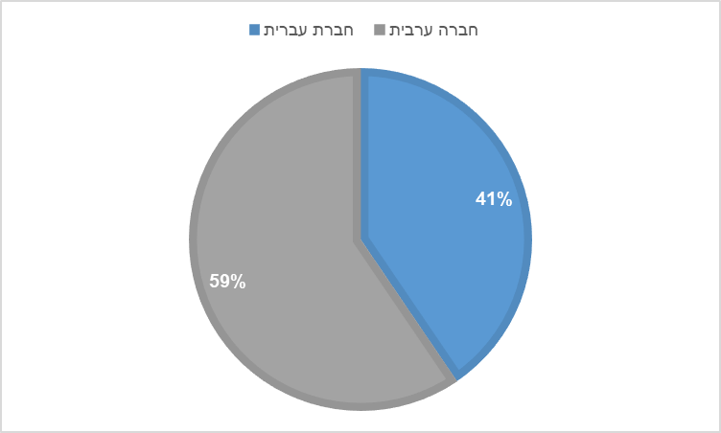
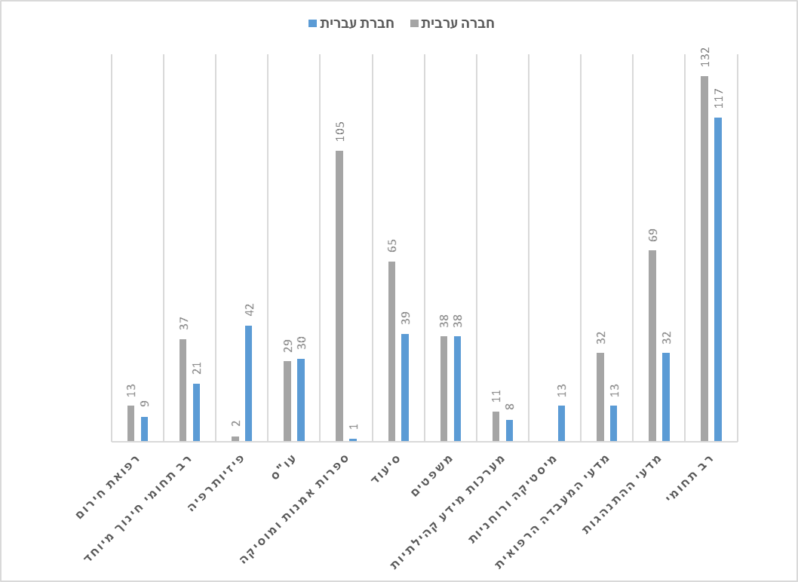
בקצרה:
- עלייה של 4% בסטודנטים שנה א' מהחברה העברית לעומת השנה שעברה.

חלוקה גיאוגרפית
מקורות הגעה של מממשי הקבלה
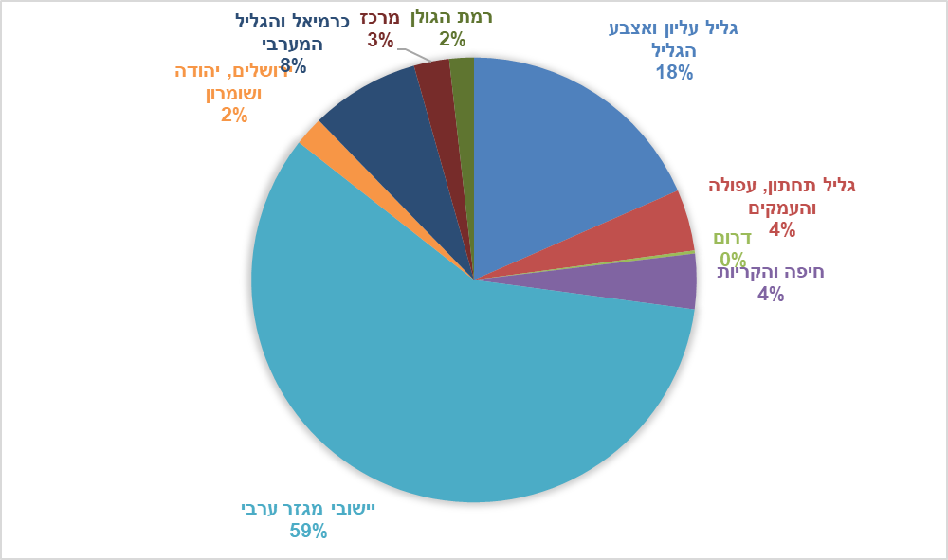
בקצרה:
השוואת מגמות לעומת נתון מקביל אשתקד: ירידה של 4% במגיעים מיישובי החברה הערבית, ירידה של 2% בגליל עליון ואצבע הגליל,
בכל יתר האזורים הייתה עלייה של 1% בכל אחד מהם: רמת הגולן, כרמיאל והגליל המערבי, גליל תחתון עפולה והעמקים , חיפה והקריות, מרכז, ירושלים/יו"ש.
כלומר גידול באחוז הסטודנטים הרחוקים יותר על חשבון הקרובים.

נספחים

נספח 1- מושגים
- מתעניינים- כל מי ששוחחו עם נציגי מרכז הכוונה והתעניינו באחד ממסלולי הלימוד האקדמיים הקיימים במכללה האקדמית צפת.
הפניות הגיעו במגוון דרכים: הגעה פיזית למכללה בימים פתוחים או בשוטף, פניות דרך הטלפון ואתרי האינטרנט השונים, היחשפות בירידי לימודים ופניות יזומות של נציגי מרכז ההכוונה למתעניינים פוטנציאליים שלא בהכרח התעניינו בלימודים במכללה האקדמית צפת. בספירה זו נכללו גם פונים שלא היו בעלי תנאי הקבלה המתאימים וגם פונים שהתעניינו לשנים הבאות. בספירה לא נכללו מועמדים שלא יצרו קשר עם המרכז (כלומר התעניינו ישירות במזכירויות החוגים ולא הועברו לטיפול הנציגים) אך ההנחה היא שמספרם מועט.

- מגישי מועמדות- כל המתעניינים שמילאו טפסי הרשמה והגישו מועמדותם ללימודים במכללה בצירוף המסמכים הרלוונטיים ותשלום של 414 ש"ח. גם אם אינם עמדו בתנאי הקבלה הראשוניים. רק לאחר הגשת מועמדות בצורה מסודרת והצגת המסמכים הנדרשים הועברו לטיפול החוג לזימון לראיונות קבלה והמשך טיפול בתהליך המיון.

- מתקבלים ומממשים- כל מגישי המועמדות שעברו ראיון, התקבלו ונכון למועד הפקת הנתונים (שבוע שלישי ללימודים) טרם עודכן להם סטטוס ביטול לימודים/אי מימוש. בנתון זה לא כלולים מועמדים שהתקבלו והודיעו על ביטול הרשמה/אי מימוש לימודים.

- נדחים- כל מגישי המועמדות שנדחו בשלב כלשהו ע"י החוגים- אי עמידה ברף הנדרש לראיון, אי מעבר של ראיון הקבלה, מועמדים שהושמו בסטטוס המתנה ולא אושרו בסופו של דבר וכו'...

- מבטלי הרשמה- כל מגישי מועמדות שחזרו בהם והסירו מועמדותם בין אם התקבלו ובין אם לא. כלומר בשדה זה כלולים משלמי דמ"ה הרשמה שלא הגיעו לראיונות, שהתקבלו והחליטו שלא לממש לימודיהם וכו'.

